2021

1. 关于静电场的高斯定理，以下说法正确的是 【 】
A. 若高斯面内无净余电荷，则高斯面上的场强处处为零。
B. 仅包围高斯面内电荷对该面上电场有贡献，而与面外电荷无关。
C. 若高斯面上处处电场为零，则该面内无任何电荷。
D. 若高斯面内有净余电荷，则穿过该面的电通量必不为零。
2. 静电场环路定理指的是静电场绕任一回闭合回路积分等于零，则【 】
A. 静电场是保守力场。
B. 静电场是有旋场。
C. 静电场是非保守力场。
D. 静电场做功与具体路径有关。
3. 有N个电荷均为的点电荷，以两种方式分布在相同半径的圆周上：一种是无规则地分布，另一种是均匀分布。比较这两种情况下在过圆心，并垂直于平面的轴上任一点（如图所示）的场强与电势，则有【 】
A. 场强相等，电势相等。 B. 场强不等，电势不等。

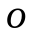
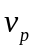
C. 场强分量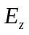 相等，电势相等。 D. 场强分量 相等，电势不等。

4. 如图，有一带电量为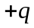，质量为的粒子，自极远处以初速度射入点电荷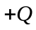的电场中，点电荷固定在点不动。当带电粒子运动到与点相距的点时，粒子速度和加速度的大小分别是【 】
A.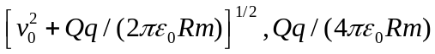 B. 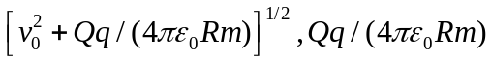
C.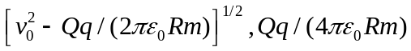 D.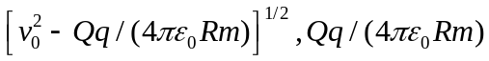

5. 在一根长为L的导线上通以电流，这根导线可以做成一个圆环或做成一个正方形回路。若这两种形状的回路在各自中心处产生的磁感强度数值分别为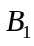和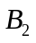，则【 】
A. 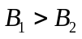 B. 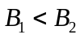 C. 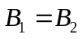 D. 无法确定
6. 一带电粒子垂直射入均匀磁场，若粒子质量增大2倍，入射速度增大2倍，磁场的磁感强度增大4倍，则通过粒子运动轨道包围范围内的磁通量增大到原来的【 】
A. 2倍 B. 4倍 C. 1/2倍 1/4倍

7. 如图所示，电流从点分两路通过堆成的圆形分路，汇合于点。若、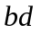都沿环的径向，则在环形分路的环心处的磁感强度【 】。
A. 方向垂直环形分路所在平面且指向纸内；
B. 方向垂直环形分路所在平面且指向纸外；
C. 方向在环形分路所在平面，且指向； D. 为零

8. 如图所示，两个同心的均匀带电球面，内球面半径为R₁、带电荷Q₁，外球面半径为R₂、带电荷Q₂ .设无穷远处为电势零点，则在两个球面之间、距离球心为r处的P点的电势U为【 】
A. 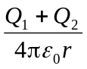． B. 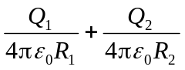．
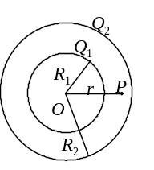
C.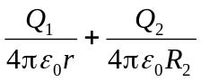． D. 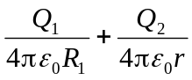．

9. 如图所示，一球形电介质在外电场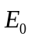作用下均匀极化，下列说法正确的是【 】
A. 球心处电场大于，右半侧球面出现正极化电荷
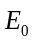
B. 球心处电场大于，右半侧球面出现负极化电荷
C. 球心处电场小于，右半侧球面出现正极化电荷
D. 球心处电场小于，右半侧球面出现负极化电荷
10. 一空气平行板电容器充电后与电源断开，然后在两极板间充满某种各向同性、均匀电介质，则电场强度的大小、电容、电压、电场能量四个量各自与冲充入介质前相比较，增大（）或减小（）的情形为【 】
A. 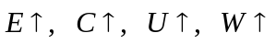 B. 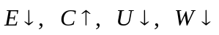
C. 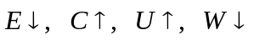 D.
二．填空题
11. 如图所示，带电量均为的两个点电荷，分别位于周上的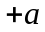和位置。则轴上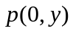点处的场强大小的表达式为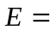 ，场强最大位置的位置在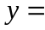 处。

12. 真空中，一半径为的均匀带电圆环，电荷线密度为。设无穷远处为电势零点，则圆环中心点的电势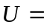 . （真空介电常数为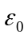）
13. 一导体球外充满相对介电常量为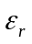的均匀电介质，若测得导体表面附近场强为，则导体球面上的自由电荷面密度为 . （真空介电常数为）
14. 一根无限长直导线通有电流，在点处被弯成了一个半径为的圆，且点处无交叉和接触，则圆心处的磁感强度大小为 ；方向为 。（从垂直纸面
向里或垂直纸面向外选一）

15. 试探电流元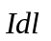在磁场某处沿直角坐标系的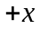轴方向放置时受到的力为零，若把此电流元转到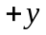方向时受到的力沿方向，说明该处磁感应强度的方向为

三、计算题（每题15分）
16. 已知电量均匀分布在半径为的球内，求球内和求外的静电能之比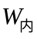: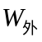的比值。

17. 一根很长的同轴电缆，由一导体圆柱（半径为）和一同轴导体圆管（内、外半径分别为、）构成，使用时，电流从一导体流去，从另一导体流回，设电流都是均匀地分布在导体的横截面上，其中，在两导体之间充满相对磁导率为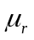的磁介质，其余为真空。求以下各处磁感应强度的大小；

（1）导体圆柱内（）
（2）两导体之间（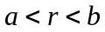）
（3）导体圆管内（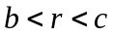）
（4）电缆外（）

18 如图所示是两个无限大的平行平面带电导体板，左边导体板两个面分别标记为1和2，右边导体板两个面分别标记为3和4。已知左导体板带电之面密度为+3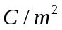，右导体板
带电量之面密度+7。求当两个导体板达到静电平衡后，四个面的面电荷密度各为多少？（必须给出详细步骤）

19 如图所示，在磁导率为的均匀无限大的磁介质中，一无限长直导线与一宽长分别和的矩形线圈共面，直导线与矩形线圈一侧平行，且相距为，当直导线通电流为时，求穿过矩形线圈的磁通量。

四、证明题（10分）
20. 如右图所示，将一导电板放在垂直于它的磁场中。当有电流通过导电板时，便会发生霍尔效应。在板的上下端面会有电荷集聚，反过来又生一个电场，称为霍耳电场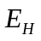.设导体板的电子体积浓度为，电子的电量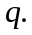
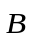
证明：达到新的平衡后，霍耳电场